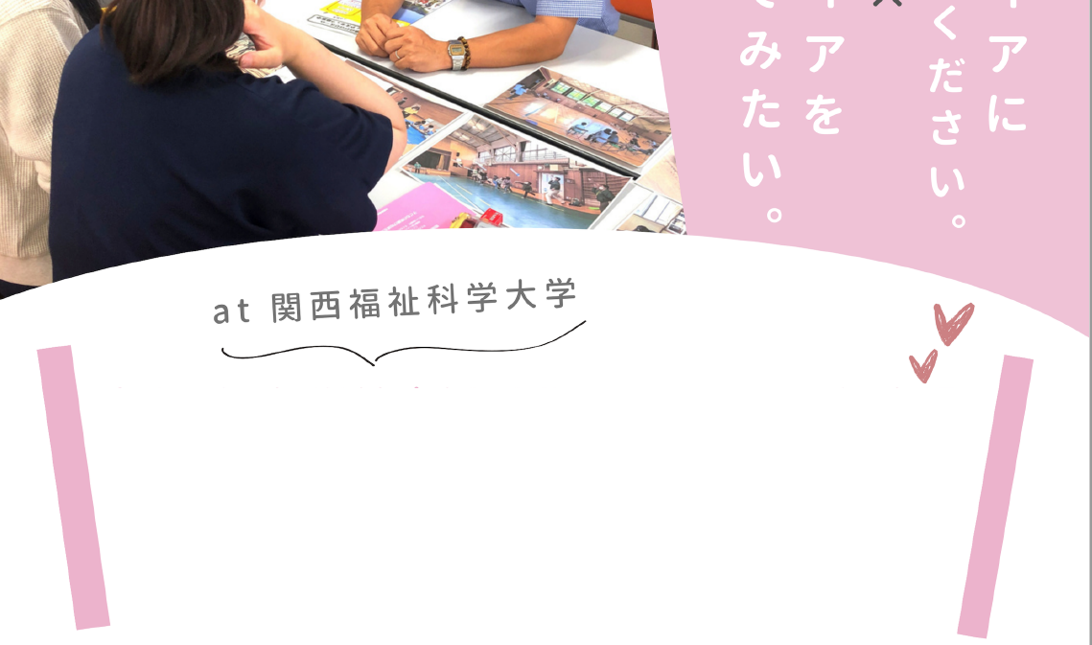
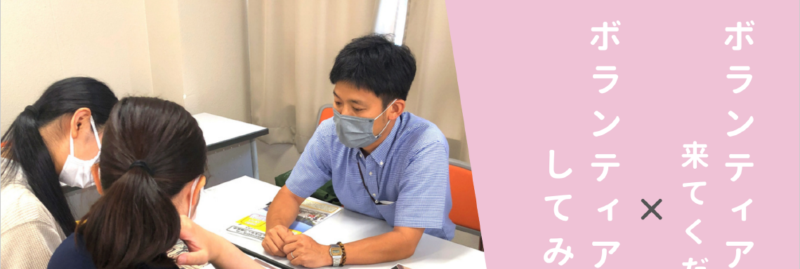

令和5年度 学校支援活動・おおさか元気広場
ボランティア募集説明会
R5.6.28(水)に開催しました！

昨年度に引き続き、関西福祉科学大学のご協力のもと、府教育庁と府内５市町村の担当者が集まり、ボランティアに興味のある学生へ、「学校支援活動」「おおさか元気広場」のボランティア募集についての説明会を実施しました。
20名の学生の皆さんが参加し、中には昨年度も参加してくださったという学生もいました！
学生の皆さんは、府教育庁から事業説明を聞いたのち、各市町村のブースに分かれ、担当者からどのような取組みをしているかを詳しく聞きました。学生の皆さんが、しっかりと説明を聞いてくださるので、担当者の説明にも思わず熱が入ってしまいました。説明後、早速ボランティアに登録してくれた学生もいました！本当に、ありがとうございました。

